«Использование классической музыки в различных видах деятельности на музыкальных занятиях в ДОО»
(старший дошкольный возраст)
(из опыта работы)

Автор: Спрыгина Анна Васильевна
Организация: СП «Детский сад Созвездие» ГБОУ СОШ пгт Петра Дубрава, м.р.Волжский
Населенный пункт: Самарская область, Волжский р-н, пгт. Петра Дубрава

Цель: художественно-эстетическое воспитание старших дошкольников через восприятие классической музыки.
Задачи:
- расширить представление детей о разнообразии классической музыки;
- развивать эстетические чувства детей, через различные виды деятельности: слушание, танцев, игра на детских музыкальных инструментах, просмотра мультфильмов, проигрывания мультимедийных дидактических игр;
- развивать музыкальное восприятие, воображение, образную речь детей;
- познакомить детей с инструментами симфонического оркестра, особенностями их звучания.
Музыка — вид искусства. Согласно А. Н. Сохору (МЭ 3, 1976 г.), этот вид «отражает действительность и воздействует на человека посредством осмысленных и особым образом организованных по высоте и во времени звуковых последований, состоящих в основном из тонов».
Музыка неотъемлемая часть нашей жизни. Мы слышим музыку везде дома, на работе, в транспорте…..
Музыкальные вкусы у всех разные, но не будем забывать, что основы воспитания, ощущения, музыкального вкуса закладывается в каждом человеке еще с детства. Музыку называют языком «чувств». Музыка для ребёнка даёт возможности раскрыться в эмоциональной сфере, ребенок становится более открытым в общении, проявляет музыкальные и творческие способности, формируется музыкальный вкус.
Музыка оказывает влияние не только на развитие непосредственно музыкальных способностей детей, но и способствует социализации ребенка, подготавливает его к «миру взрослых», а также формирует его духовную культуру.
Бессмертные музыкальные произведения Моцарта, Бетховена, Шуберта, Чайковского способны активизировать энергетические процессы организма и направлять их на его физическое оздоровление.
Так как я сама очень люблю классическую музыку, мне хотелось, чтобы дети познакомились с этим жанром более близко. Исходя из этого, основной целью моей работы стало - художественно-эстетическое воспитание старших дошкольников через восприятие классической музыки.
В своей работе классическую музыку я использую в различных видах деятельности, чтобы дошкольники могли более многогранно прочувствовать музыку и на собственном опыте увидеть, как разнообразны свойства классической музыки, что действительно она является неотъемлемой часть в нашей жизни.
Конечно, в первую очередь мы слышим классическую музыку на музыкальных занятиях на этапе слушание: «Весёлый марш» Д. Шостакович, «Жаворонок» М. Глинка, «Зимнее утро» П. Чайковский, «Концерт с фортепиано орк. №5» Л. Бетховен, «Токката и фуга ре-минор» И. Бах, «Осень» А. Вивальди и другие.
Мы разбираем произведения по выразительности настроения, темпу, регистру, ритму.
Задачи слушания:
- расширять знание детей о классической музыке;
- развивать эстетический вкус, умение проявлять эмоциональную отзывчивость на прослушанные классические произведения;
- формировать у детей умение передавать образ, созданный классической музыкой;
- Вызвать у детей желание высказаться об услышанных классических произведениях.
При слушание я использую наглядность, информационно-компьютерные технологии, ведь дети, не только слышат, но и фантазируют находя для себя свои образы.
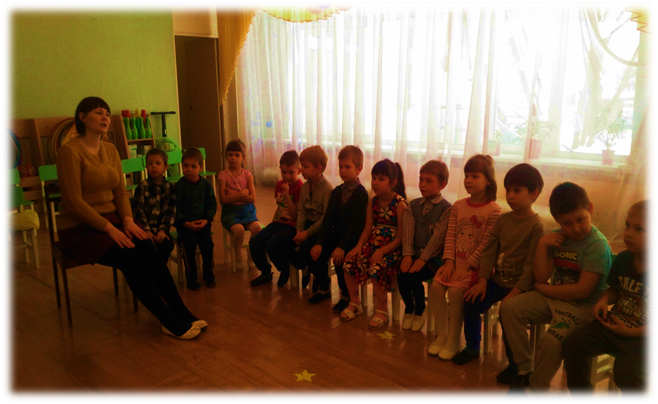

Ведущей деятельности дошкольника является игра, поэтому развивать, закреплять знания и воспринимать классическую музыку легче через мультимедийные дидактические игры: «Музыкальные инструменты», «Угадай-ка». В условиях игры дети лучше сосредотачиваются, запоминают (термины, композиторов, название произведений). Мультимедийные игры в данном случае выполняют функцию средств обучения.
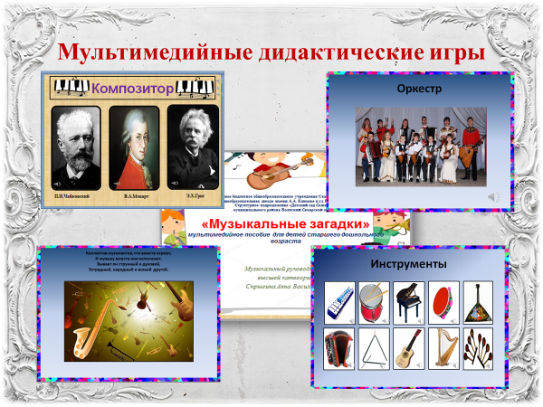

Использование детских музыкальных инструментов на занятиях вызывает огромный интерес у ребят, вносит разнообразия вход занятий, помогает развитию музыкальной памяти, ритма, тембрового слуха, пополнение словарного запаса, знания о музыкальных инструментах и их звучания, развивает познавательные и творческие способности.
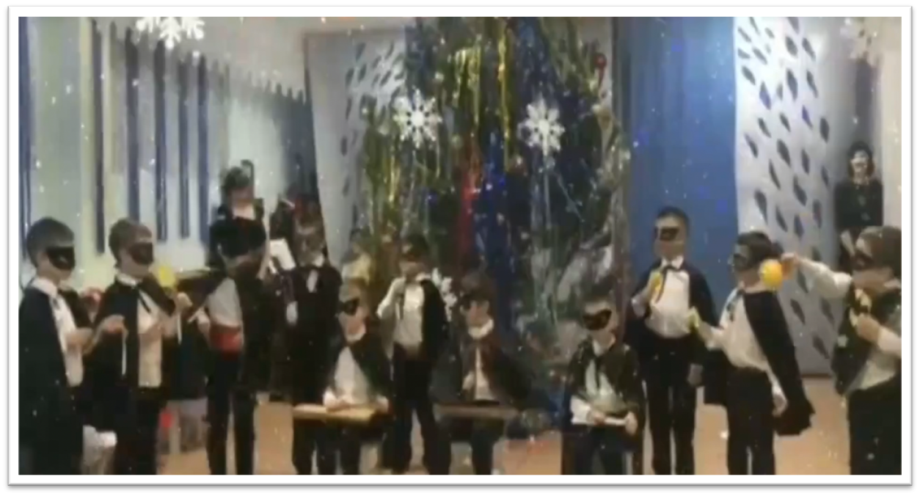
Классическая музыка представляет богатый материал для шумового оркестра в детском саду: «Полька Анна И. Штраус, «Шарманка» Д. Шостакович, «Немецкая песенка» П.И. Чайковский. С классической музыкой хорошо сочетаются детские музыкальные инструменты такие, как колокольчики, треугольники, маракасы, металлофоны, бубенцы, кастаньеты, барабаны, тарелки.

Среди произведений классической музыки есть множество композиций, которые могут с успехом применяться для отработки музыкально-ритмических движений постановка танцев в детском саду. Вальсы, польки, марши российских и зарубежных композиторов.
Для постановок танцев, танцевальных композиций я использую такие произведения: «Вальс цветов» П.И. Чайковский, «Танец с саблями» А. Хачатуряна, «Полёт шмеля» Н. Римский-Корсаков, Вальс из х\ф «Маскарад» А. Хачатурян, …
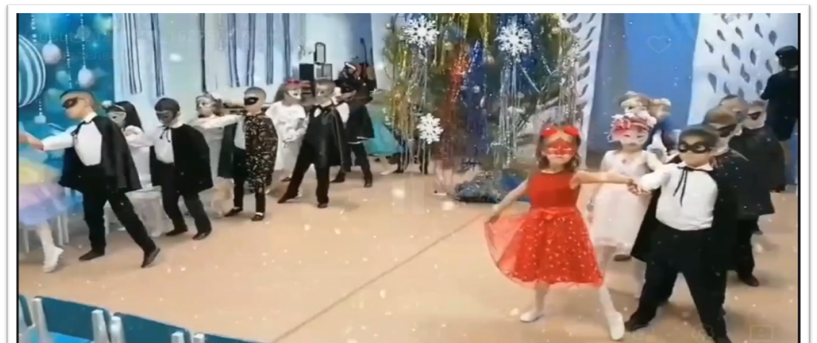

Также в свою работу я включаю просмотр мультфильмов с классической музыкой.
Видеоматериал для восприятия музыки дошкольниками уже накоплен отечественным и зарубежным кинематографом. Студией «Союзмультфильм» и другими известными компаниями созданы прекрасные мультфильмы для детей, где звучит музыка из сокровищницы мировой классики: «Щелкунчик», «Зимняя сказка» (1945г.), «Петя и волк» (по одноименной симфонической сказке Сергея Прокофьева), «Том и Джерри» озвучивает симфонический оркестр, «Снегурочка» Н.А. Римский-Корсаков.
Мультипликационные фильмы ненавязчиво знакомят детей с музыкальными произведениями мировых классиков.
Использование произведений классической музыки поможет создать в ДОО на праздниках, досугах оригинальные танцевальные композиции, а главное – будет способствовать культурному и духовному обогащению воспитанников, педагогов, родителей.

Литература:

- Газарян С.С. В мире музыкальных инструментов: — 2-е изд. – М.: Просвещение,1989. -192 с.: ил.
- Костина Э.П. Музыкальная среда как средство развития креативности ребенка Дошкольное воспитание.- 2006.- №11. 37-43.
- Краснобаева Л. Какую музыку послушать [электронный ресурс]. Режим доступа: http://www.rojdestvo.ru/data/publish pedag/publish_pedl3.shtml. Загл. с экрана.
- Куберский И. Ю., Минина Е.В. Энциклопедия юного музыканта– СПб.: ООО «Диамант», 2001.- 576 с., ил.
- Медушевский В. В. О происхождении и сущности серьезной музыки [Электронный ресурс]. Режим доступа: http://www.portalhttp://www.portal-slovo.ru/art/35812.php. slovo.ru/art/36037.php. Загл. сэкрана
- Метлов Н.А. Музыка детям М.: Просвещение, 1985.
- Праслова Г. А. Теория и методика музыкального образования детей дошкольного возраста СПб.: ДЕТСТВО-ПРЕСС, 2005.- 384 с.
- Программа воспитания и обучения в детском саду под ред. М. А. Васильевой, В. В. Гербовой, Т. Комаровой. 4-е изд., испр. и доп. М.: Мозаика-Синтез,2006.-232 с.
- Радынова О. П. Музыкальные шедевры. Авторская программа и методические рекомендации. М.: ГНОМ и Д, 2000. 80 с. (Музыка для дошкольников и младших школьников.)

